祁门县箬坑乡人民政府2023年政府信息
公开工作年度报告

根据《中华人民共和国政府信息公开条例》（国务院令第711号）和《国务院办公厅政府信息与政务公开办公室关于印发<中华人民共和国政府信息公开工作年度报告格式>的通知》（国办公开办函〔2021〕30号）有关要求，综合我单位2023年政府信息公开工作情况撰制本年度报告。全文包括总体情况、主动公开政府信息情况、收到和处理政府信息公开申请情况、政府信息公开行政复议行政诉讼情况、存在的主要问题及改进情况、其他需要报告的事项。本报告中使用数据统计期限为2023年1月1日起至2023年12月31日止。如对本报告有任何疑问，请与祁门县箬坑乡政务公开办公室联系(地址:祁门县箬坑乡政府二楼，电话:0559-4562301，邮箱:61885495@qq.com，邮编: 245612) 。
- 总体情况
2023年,我乡全面贯彻落实《祁门县人民政府办公室关于印发2023年度政务公开重点工作任务分工的通知》，在县委、县政府的正确领导下，严格按照新修订的《中华人民共和国政府信息公开条例》推进政府信息公开工作。全年主动发布基础信息1642条,同比增长28.5%；基层两化领域信息1096条，同比增长20.3%，访问量264680次。
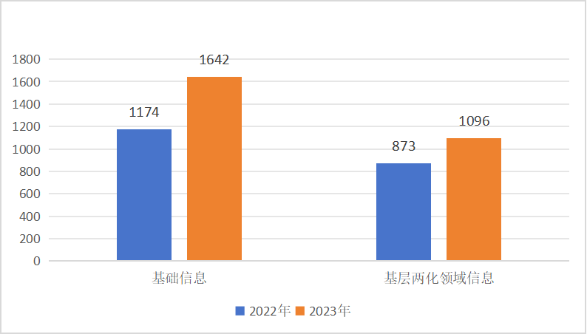
(一)主动公开
一是规范4个村级公开，围绕《黄山市村（居）务公开事项目录》等文件对村级业务人员开展培训指导，全年4个村更新村级公开栏60余次、发放惠民惠农资金3830391.56元。二是加强“小微权力监督一点通”平台建设推广，发放宣传折页，开展“小微权力监督一点通”敲门行动，截至目前共注册4166人，访问量达417719余次，公开信息28518条，已接收投诉件7件，已办结7件，满意率达97%以上。三是土地利用、土地征收、房屋征收、农田水利工程建设运营、农村危房改造等领域信息71条；发布社会救助、促进就业、教育信息、基本医疗卫生、社会保障等社会公益事业及重点民生信息331条；发布基本医疗卫生、生态环境、美丽乡村、宅基地使用情况等公共监管信息139条。解读信息63条，其中上级政策解读信息36条，本级政策解读信息27条。财政预决算、财政专项资金、债权债务等信息共392条。回应信息64条，在网站公开的基础上，通过微信公众号、公开栏及LED显示屏等载体扩展公开渠道，对于群众关系的热点问题做到了及时回应、充分发挥了政务公开的便民利民作用。
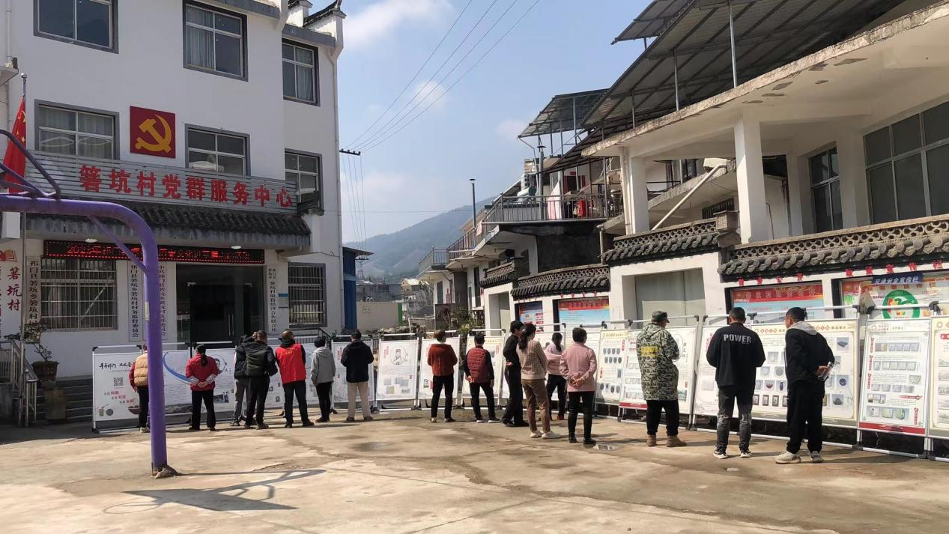
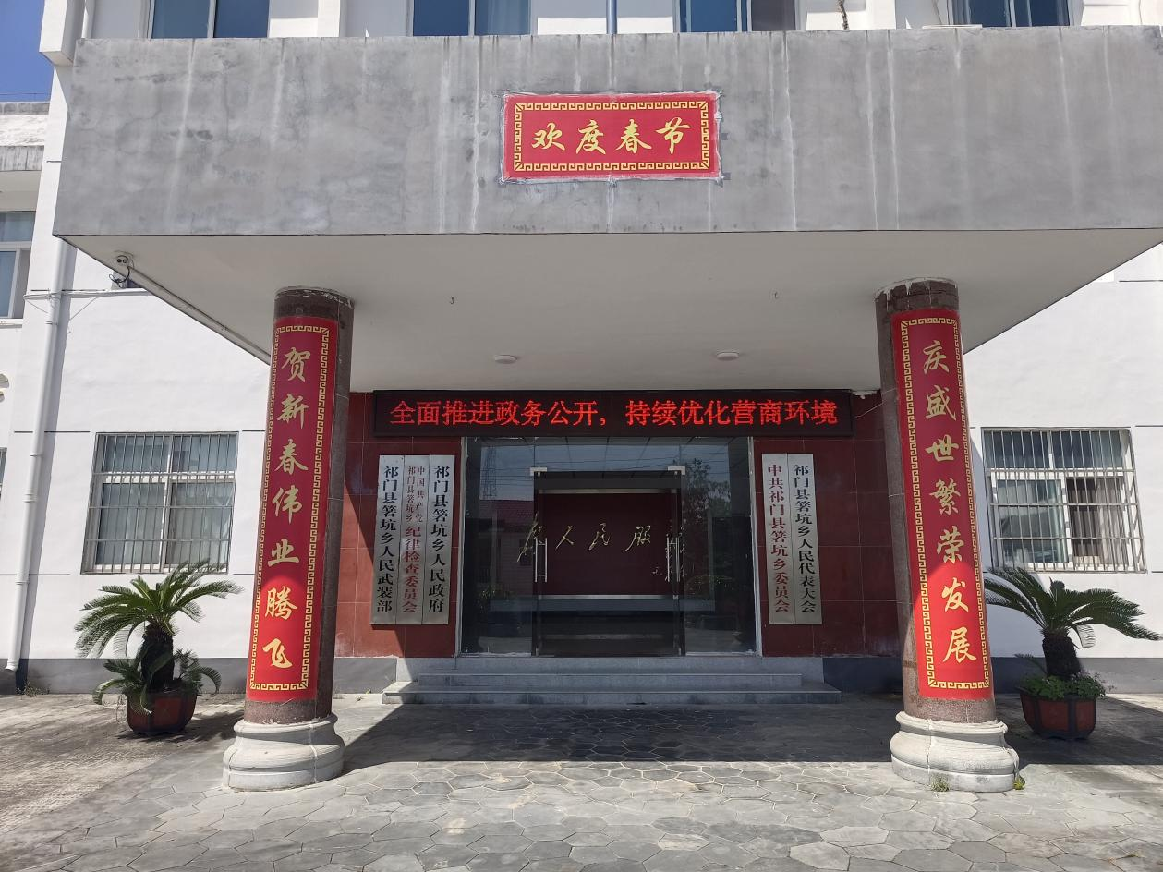
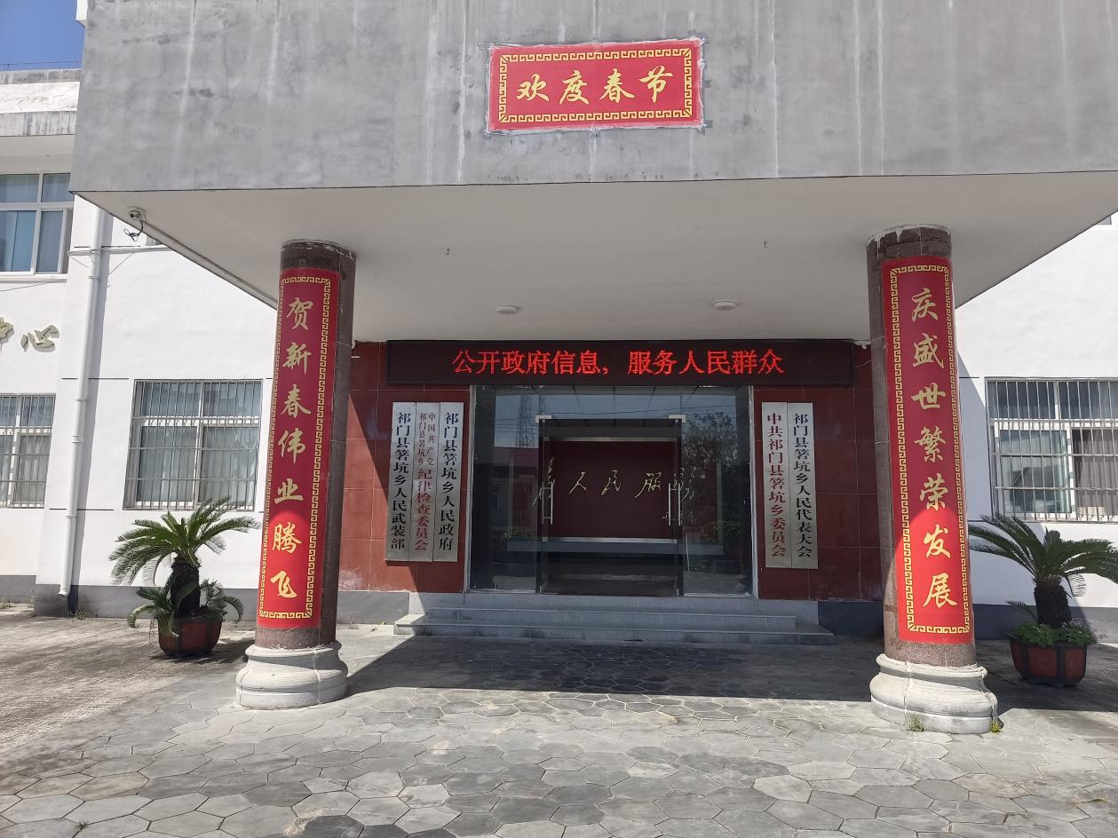
(二)依申请公开
严格省市县要求，修订完善规范依申请公开制度和申请表、流程图等内容，2023年度我乡未收到政府信息公开申请、未发生因政府信息公开申请引发的行政复议、行政诉讼、举报投诉案件。
(三)政府信息管理
一是严格落实保密审查要求。明确政府信息公开的公文属性界定、保密审查流程要求，定期排查个人隐私信息，做到依法保密、依法公开。二是严格信息发布审核流程。建立信息发布审核机制、严格执行“分级审核、先审后发、授权发布”程序，确保内容准确。三是加强政务新媒体信息管理。加强对村公示栏、微信群、公众号等新媒体的管理，重点公开村级财务、惠农政策等内容。四是规范发布2023年箬坑乡承接赋权事项目录、审批事项清单、行政执法事项清单、配合事项清单，废止2022年有关清单事项。五是对已发布的信息定期评估、动态调整，日常处理严重易错词、主动回应热点问题等。
(四)平台建设
根据市县统一安排，一是积极做好政府信息管理与平台建设，完成政府网站集约化管理平台信息主动公开、基层政务公开目录调整任务。二是12345政务服务便民热线159件，均在规定时间内办结。三是“精彩箬坑”微信公众号发布信息694条。四是设置政策咨询综合服务窗口，在为民服务中心设置政务公开专区，配备打印复印一体机、触控查询一体机等，乡便民服务中心接通政务外网，完善了互联网+政务服务平台目录编制。五是民政、财政、涉农补贴等资金定期通过村务公开栏及时公开、归档留存等。
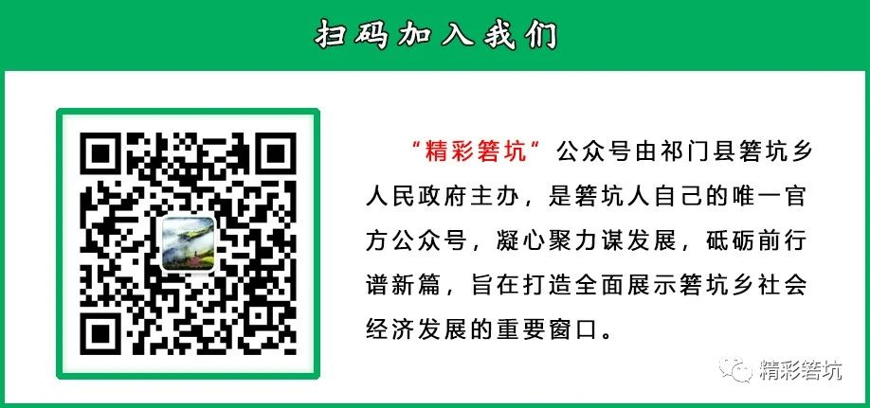
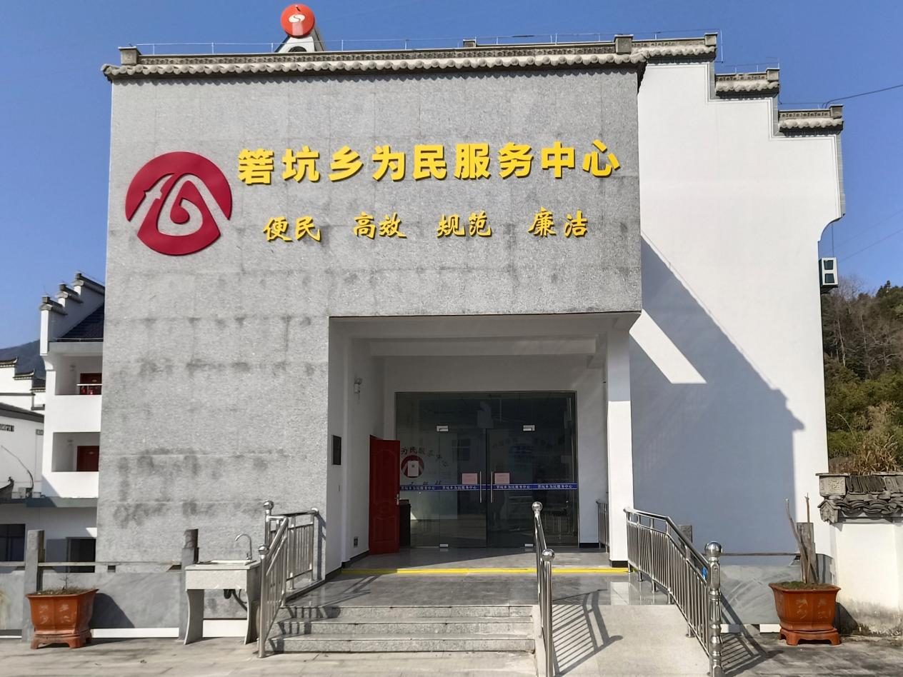
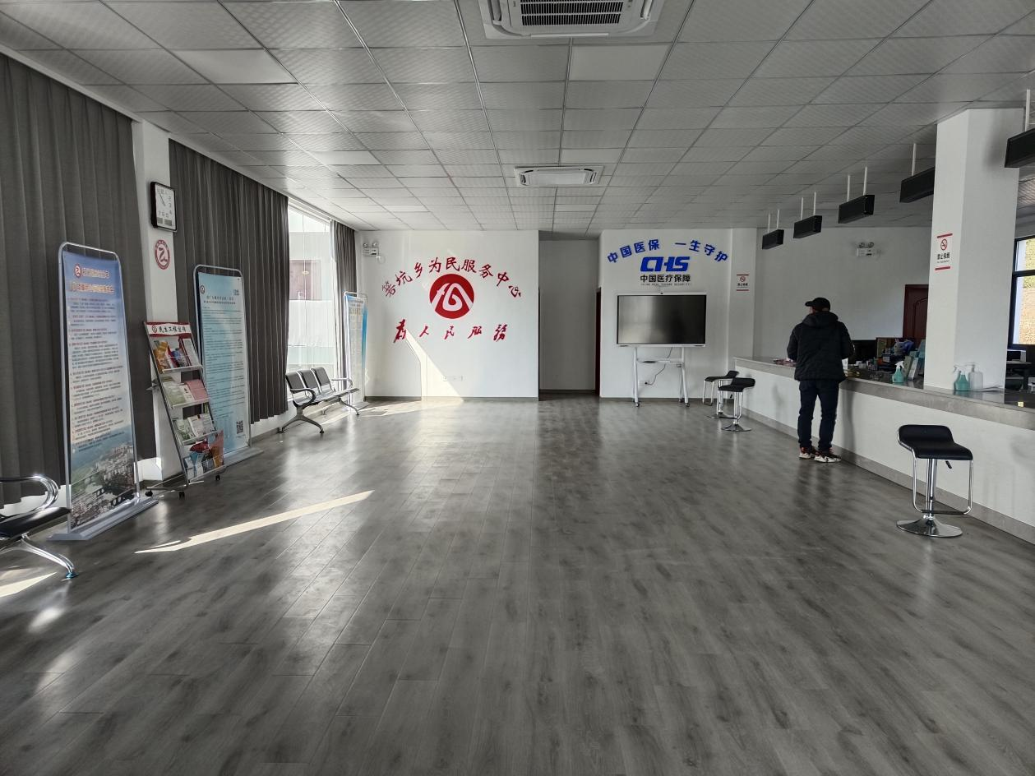
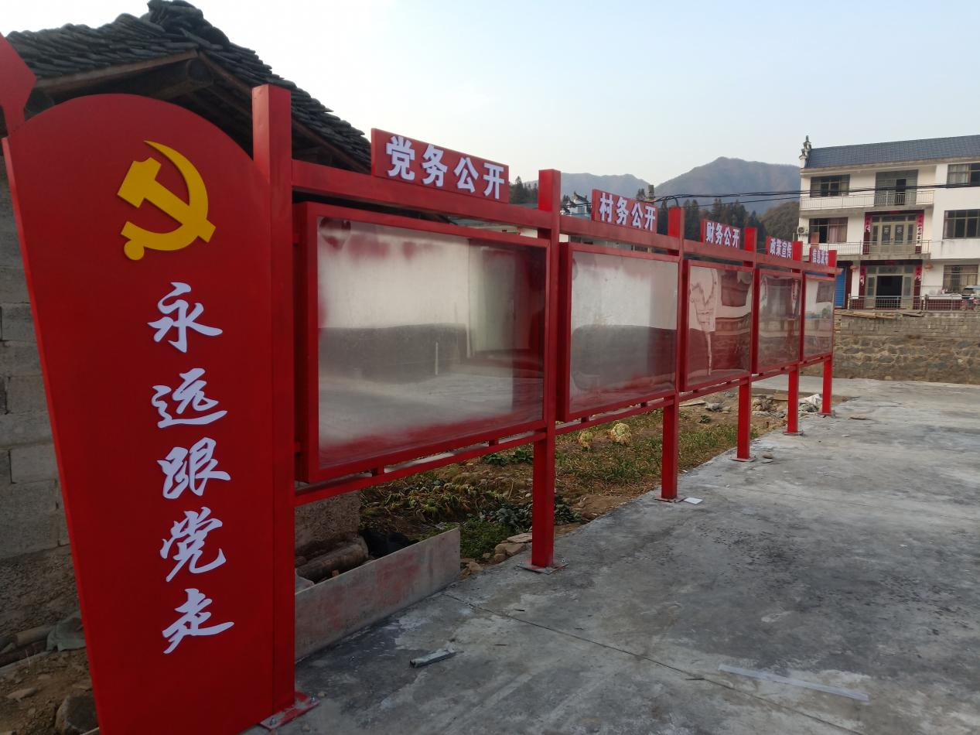
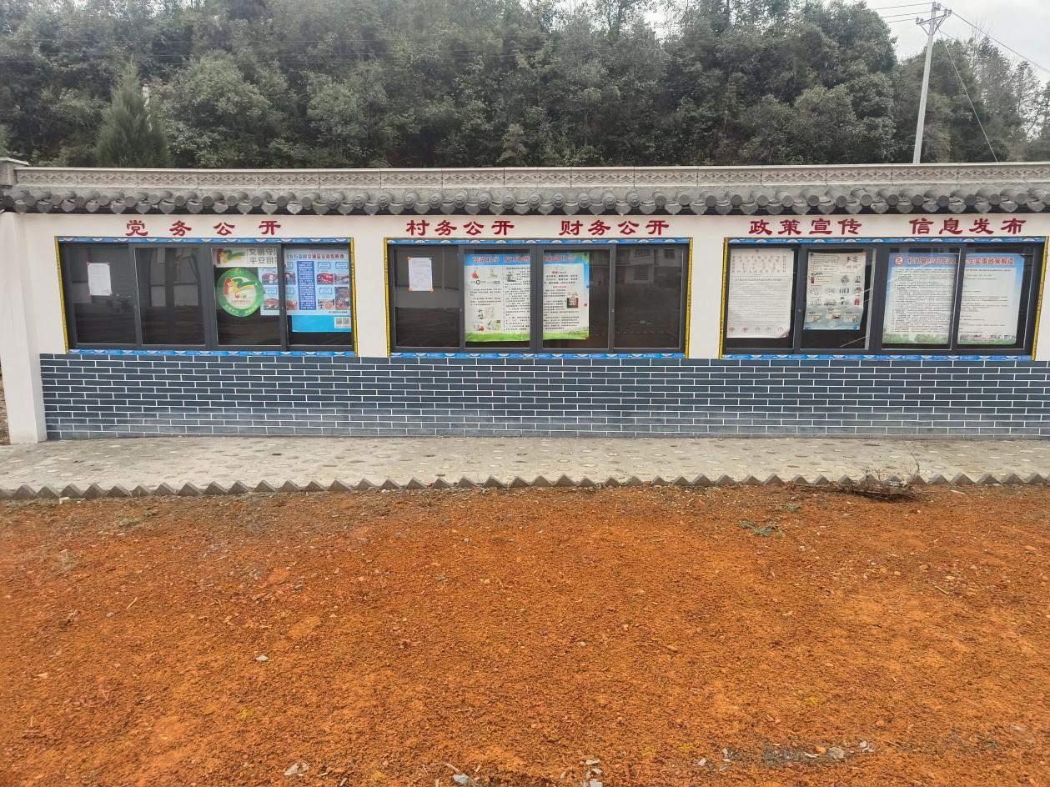
(五)监督保障
开展《中华人民共和国政府信息公开条例》四周年学习宣传活动，集中学习《祁门县2023年政务公开重点工作任务分工》，召开2023年政务公开工作部署培训会议，严格落实考核机制，将政务公开工作纳入年度目标考核，报送信息不及时的，不予评优， 抓好主动公开、基层政务公开任务分解，限期完成上级评测问题清单整改等。箬坑乡2023年没有因政务公开工作严重失误受到上级通报批评情况。
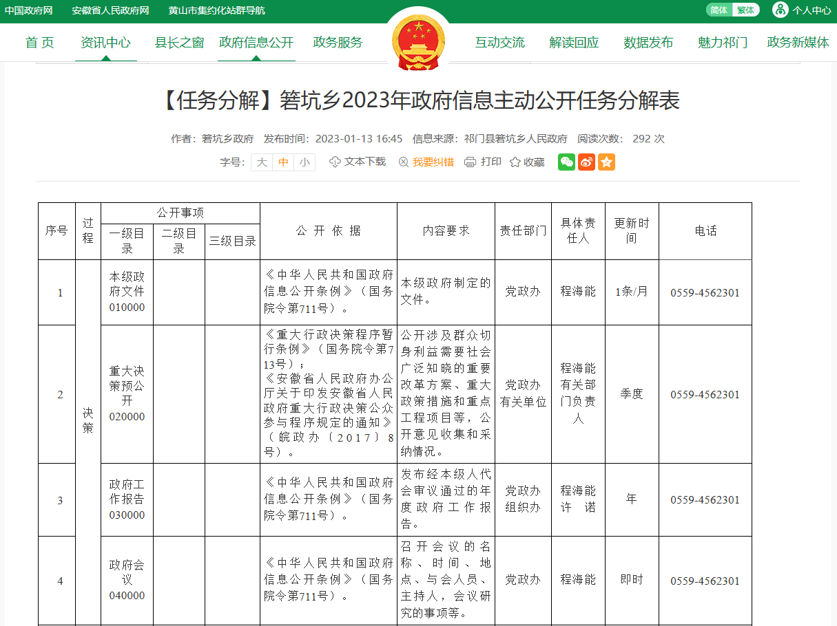
二、主动公开政府信息情况

第二十条第(一)项
信息内容 | 本年制发件数 |  | 本年废止件数 | 现行有效件数
规章 | 0 |  | 0 | 0
行政规范性文件 | 0 |  | 0 | 0
第二十条第(五)项
信息内容 | 本年处理决定数量
行政许可 | 17
第二十条第(六)项
信息内容 | 本年处理决定数量
行政处罚 |  | 0
行政强制 |  | 0
第二十条第(八)项
信息内容 |  | 本年收费金额(单位：万元)
行政事业性收费 |  | 0
三、收到和处理政府信息公开申请情况

(本列数据的勾稽关系为：第一项加第二项之和，等于第三项加第四项之和) |  |  | 申请人情况
 |  |  | 自  然  人 | 法人或其他组织 |  |  |  |  | 总计
 |  |  | 自  然  人 | 商业  企业 | 科研机构 | 社会公益组织 | 法律服务机构 | 其他 | 总计
一、本年新收政府信息公开申请数量 |  |  | 0 | 0 | 0 | 0 | 0 | 0 | 0
二、上年结转政府信息公开申请数量 |  |  | 0 | 0 | 0 | 0 | 0 | 0 | 0
三、本年度办理结果 | (一)予以公开 |  | 0 | 0 | 0 | 0 | 0 | 0 | 0
三、本年度办理结果 | (二)部分公开(区分处理的，只计这一情形，不计其他情形) |  | 0 | 0 | 0 | 0 | 0 | 0 | 0
三、本年度办理结果 | (三)不  予公开 | 1.属于国家秘密 | 0 | 0 | 0 | 0 | 0 | 0 | 0
三、本年度办理结果 | (三)不  予公开 | 2.其他法律行政法规禁止公开 | 0 | 0 | 0 | 0 | 0 | 0 | 0
三、本年度办理结果 | (三)不  予公开 | 3.危及“三安全一稳定” | 0 | 0 | 0 | 0 | 0 | 0 | 0
三、本年度办理结果 | (三)不  予公开 | 4.保护第三方合法权益 | 0 | 0 | 0 | 0 | 0 | 0 | 0
三、本年度办理结果 | (三)不  予公开 | 5.属于三类内部事务信息 | 0 | 0 | 0 | 0 | 0 | 0 | 0
三、本年度办理结果 | (三)不  予公开 | 6.属于四类过程性信息 | 0 | 0 | 0 | 0 | 0 | 0 | 0
三、本年度办理结果 | (三)不  予公开 | 7.属于行政执法案卷 | 0 | 0 | 0 | 0 | 0 | 0 | 0
三、本年度办理结果 | (三)不  予公开 | 8.属于行政查询事项 | 0 | 0 | 0 | 0 | 0 | 0 | 0
三、本年度办理结果 | (四)无  法提供 | 1.本机关不掌握相关政府信息 | 0 | 0 | 0 | 0 | 0 | 0 | 0
三、本年度办理结果 | (四)无  法提供 | 2.没有现成信息需要另行制作 | 0 | 0 | 0 | 0 | 0 | 0 | 0
三、本年度办理结果 | (四)无  法提供 | 3.补正后申请内容仍不明确 | 0 | 0 | 0 | 0 | 0 | 0 | 0
三、本年度办理结果 | (五)不  予处理 | 1.信访举报投诉类申请 | 0 | 0 | 0 | 0 | 0 | 0 | 0
三、本年度办理结果 | (五)不  予处理 | 2.重复申请 | 0 | 0 | 0 | 0 | 0 | 0 | 0
三、本年度办理结果 | (五)不  予处理 | 3.要求提供公开出版物 | 0 | 0 | 0 | 0 | 0 | 0 | 0
三、本年度办理结果 | (五)不  予处理 | 4.无正当理由大量反复申请 | 0 | 0 | 0 | 0 | 0 | 0 | 0
三、本年度办理结果 | (五)不  予处理 | 5.要求行政机关确认或重新出具已获取信息 | 0 | 0 | 0 | 0 | 0 | 0 | 0
三、本年度办理结果 | (六)其  他处理 | 1.申请人无正当理由逾期不补正、行政机关不再处理其政府信息公开申请 | 0 | 0 | 0 | 0 | 0 | 0 | 0
三、本年度办理结果 | (六)其  他处理 | 2.申请人逾期未按收费通知要求缴纳费用、行政机关不再处理其政府信息公开申请 | 0 | 0 | 0 | 0 | 0 | 0 | 0
三、本年度办理结果 | (六)其  他处理 | 3.其他 | 0 | 0 | 0 | 0 | 0 | 0 | 0
三、本年度办理结果 | (七)总计 |  | 0 | 0 | 0 | 0 | 0 | 0 | 0
四、政府信息公开行政复议、行政诉讼情况
行政复议 |  |  |  |  | 行政诉讼
结果维持 | 结果纠正 | 其它结果 | 尚未审结 | 总  计 | 未经复议直接起诉 |  |  |  |  | 复议后起诉
 |  |  |  |  | 结果维持 | 结果纠正 | 其它结果 | 尚未审结 | 总  计 | 结果维持 | 结果纠正 | 其它结果 | 尚未审结 | 总  计
0 | 0 | 0 | 0 | 0 | 0 | 0 | 0 | 0 | 0 | 0 | 0 | 0 | 0 | 0
五、存在的主要问题及改进情况
（一）存在的问题：
1.部分部门对政务公开工作的不重视，提供材料存在敷衍了事或者提供不出材料。
2.部分模块的信息更新不够及时详细，导致更新的信息缺失，效果不佳。
3.思想认识不到位，工作开展较被动，没有深入研究工作细节。
4.政策解读形式较为单一，解读质量还需进一步提升。
5.村政务公开经办人员业务不熟练，对于一些村务公开内容没有进行有效的归档留存。
（二）改进措施：
下一步，进一步提高政务公开质量效果，重点体现本年度重点工作布置及进度等实质性内容，加强政策解读质量。加强和各部门沟通协调，完善公开内容细节，组织各村政务公开人员进行培训并进行业务督查。
六、其他需要报告的事项
（一）信息公开处理费情况
本机关按照《国务院办公厅关于印发〈政府信息公开信息处理费管理办法〉的通知》(国办函〔2020)109号〕规定的按件、按量收费标准，2023年度没有产生信息公开处理费。
- 基层政务公开情况
规范推进基层政务公开“两化”建设，设置了箬坑乡全面推进基层政务公开标准化规范化工作专题。
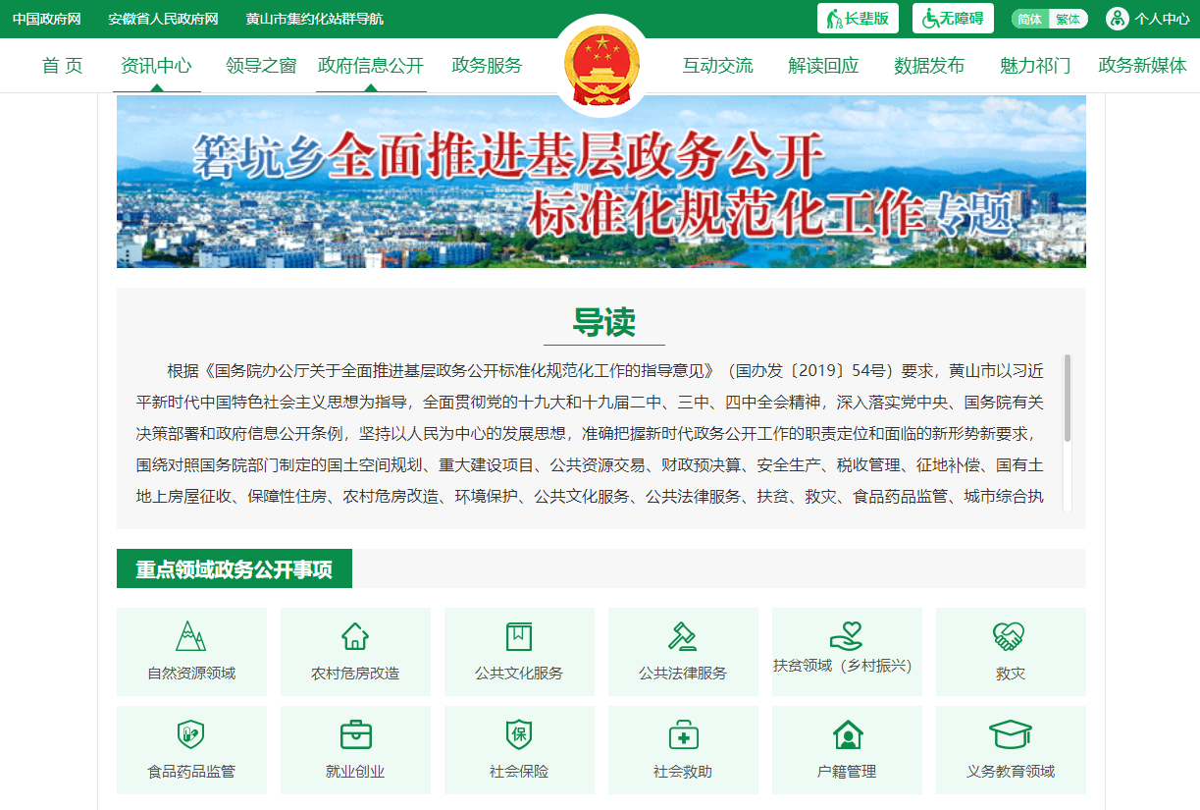
（三）让信息公开“零距离”。针对长期在外务工人员，将村务搬进“微信群”，常态化发布涉农补贴、惠民政策等事项，同时可以在线咨询、求助等服务，进一步加强政民互动，切实保障了群众知情权、参与权和监督权。
（四）惠企政策“送上门”。持续开展“四送一服”走访，当好企业“店小二”，企业包保人员每月不少于2次上门走访，收集、协调、解决企业在项目注册、供水用电、招工难等遇到的实际问题。

